黔东南州2022年初中毕业升学统一考试试卷数学
一、选择题：（每个小题4分，10个小题共40分）
1. 下列说法中，正确的是（ ）
A. 2与互为倒数 B. 2与互为相反数 C. 0的相反数是0 D. 2的绝对值是
2. 下列运算正确的是（ ）
A. B.
C. D.
3. 一个几何体的三视图如图所示，则该几何体为（ ）
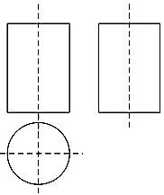
A. 圆柱 B. 圆锥 C. 四棱柱 D. 四棱锥
4. 一块直角三角板按如图所示方式放置在一张长方形纸条上，若，则的度数为（ ）
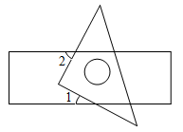
A. 28° B. 56° C. 36° D. 62°
5. 已知关于的一元二次方程的两根分别记为，，若，则的值为（ ）
A. 7 B. C. 6 D.
6. 如图，已知正六边形内接于半径为的，随机地往内投一粒米，落在正六边形内的概率为（ ）
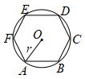
A. B. C. D. 以上答案都不对
7. 若二次函数的图像如图所示，则一次函数与反比例函数在同一坐标系内的大致图像为（ ）
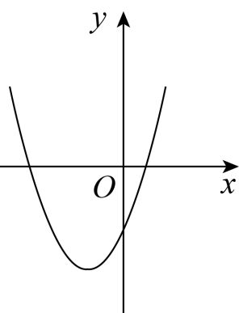
A. 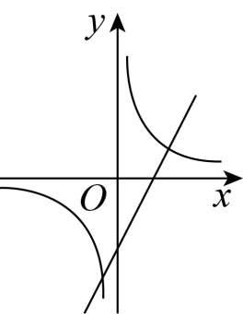 B. 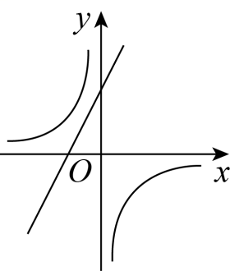 C. 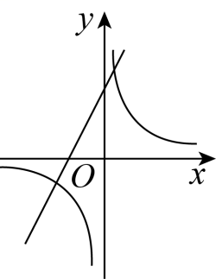 D. 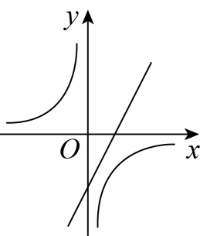
8. 如图，、分别与相切于点、，连接并延长与交于点、，若，，则的值为（ ）
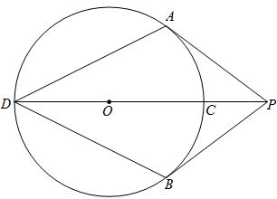
A. B. C. D.
9. 如图，在边长为2等边三角形的外侧作正方形，过点作，垂足为，则的长为（ ）
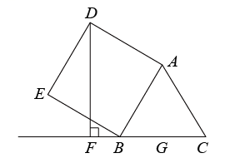
A. B. C. D.
10. 在解决数学实际问题时，常常用到数形结合思想，比如：的几何意义是数轴上表示数的点与表示数的点的距离，的几何意义是数轴上表示数的点与表示数2的点的距离．当取得最小值时，的取值范围是（ ）
A. B. 或 C. D.
二、填空题（每个小题3分，10个小题共30分）
11. 有一种新冠病毒直径为0.000000012米，数0.000000012用科学记数法表示为________．
12. 分解因式：_______．
13. 某中学在一次田径运动会上，参加女子跳高的7名运动员的成绩如下（单位：m）：1.20，1.25，1.10，1.15，1.35，1.30，1.30.这组数据的中位数是_______．
14. 若，则的值是________．
15. 如图，矩形的对角线，相交于点，//，//．若，则四边形的周长是_______．
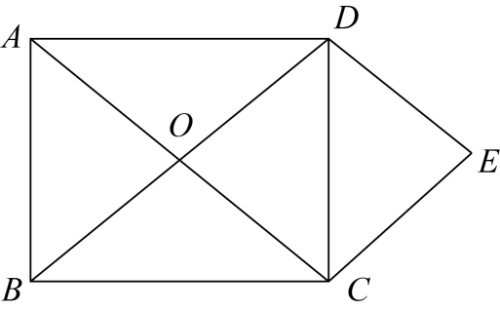
16. 如图，在中，，半径为3cm的是的内切圆，连接、，则图中阴影部分的面积是__________cm²．（结果用含的式子表示）
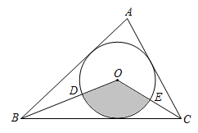
17. 如图，校园内有一株枯死大树，距树12米处有一栋教学楼，为了安全，学校决定砍伐该树，站在楼顶处，测得点的仰角为45°，点的俯角为30°，小青计算后得到如下结论：①米；②米；③若直接从点处砍伐，树干倒向教学楼方向会对教学楼有影响；④若第一次在距点的8米处的树干上砍伐，不会对教学楼造成危害.其中正确的是_______．（填写序号，参考数值：，）
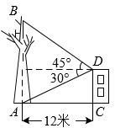
18. 在平面直角坐标系中，将抛物线先绕原点旋转180°，再向下平移5个单位，所得到的抛物线的顶点坐标是_______．
19. 如图，在平面直角坐标系中，等腰直角三角形的斜边轴于点，直角顶点在轴上，双曲线经过边的中点，若，则______．
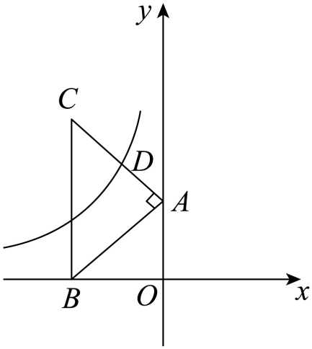
20. 如图，折叠边长为4cm的正方形纸片，折痕是，点落在点处，分别延长、交于点、，若点是边的中点，则______cm．
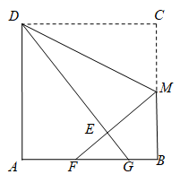
三、解答题（6个小题，共80分）
21. （1）计算：；
（2）先化简，再求值：，其中．
22. 某县教育局印发了上级主管部门的“法治和安全等知识”学习材料，某中学经过一段时间的学习，同学们都表示有了提高，为了解具体情况，综治办开展了一次全校性竞赛活动，王老师抽取了这次竞赛中部分同学的成绩，并绘制了下面不完整的统计图、表．
参赛成绩
人数 | 8 |  |  | 32
级别 | 及格 | 中等 | 良好 | 优秀
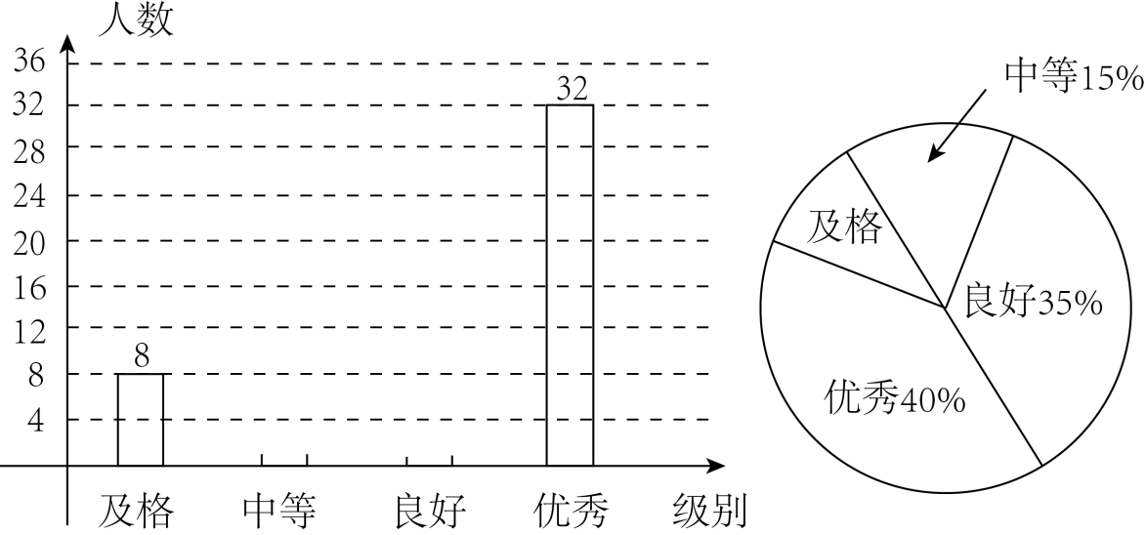
请根据所给的信息解答下列问题：
（1）王老师抽取了_______名学生的参赛成绩；抽取的学生的平均成绩是_______分；
（2）将条形统计图补充完整；
（3）若该校有1600名学生，请估计竞赛成绩在良好以上的学生有多少人？
（4）在本次竞赛中，综治办发现七（1）班、八（4）班的成绩不理想，学校要求这两个班加强学习一段时间后，再由电脑随机从A、B、C、D四套试卷中给每班派发一套试卷进行测试，请用列表或画树状图的方法求出两个班同时选中同一套试卷的概率．
23. （1）请在图中作出的外接圆（尺规作图，保留作图痕迹，不写作法）；
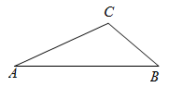
（2）如图，是的外接圆，是的直径，点是的中点，过点的切线与的延长线交于点．
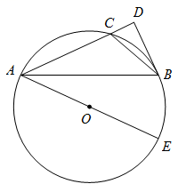
①求证：；
②若，，求的半径．
24. 某快递公司为了加强疫情防控需求，提高工作效率，计划购买A、B两种型号的机器人来搬运货物，已知每台A型机器人比每台B型机器人每天少搬运10吨，且A型机器人每天搬运540吨货物与B型机器人每天搬运600吨货物所需台数相同．
（1）求每台A型机器人和每台B型机器人每天分别搬运货物多少吨？
（2）每台A型机器人售价1.2万元，每台B型机器人售价2万元，该公司计划采购A、B两种型号的机器人共30台，必须满足每天搬运的货物不低于2830吨，购买金额不超过48万元．
请根据以上要求，完成如下问题：
①设购买A型机器人台，购买总金额为万元，请写出与的函数关系式；
②请你求出最节省的采购方案，购买总金额最低是多少万元？
25 阅读材料：小明喜欢探究数学问题，一天杨老师给他这样一个几何问题：
如图，和都是等边三角形，点在上．
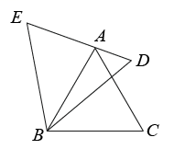
求证：以、、为边的三角形是钝角三角形．
（1）【探究发现】小明通过探究发现：连接，根据已知条件，可以证明，，从而得出为钝角三角形，故以、、为边三角形是钝角三角形．
请你根据小明的思路，写出完整的证明过程．
（2）【拓展迁移】如图，四边形和四边形都是正方形，点在上．
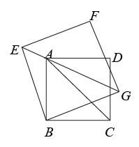
①试猜想：以、、为边三角形的形状，并说明理由．
②若，试求出正方形的面积．
26. 如图，抛物线的对称轴是直线，与轴交于点，，与轴交于点，连接．
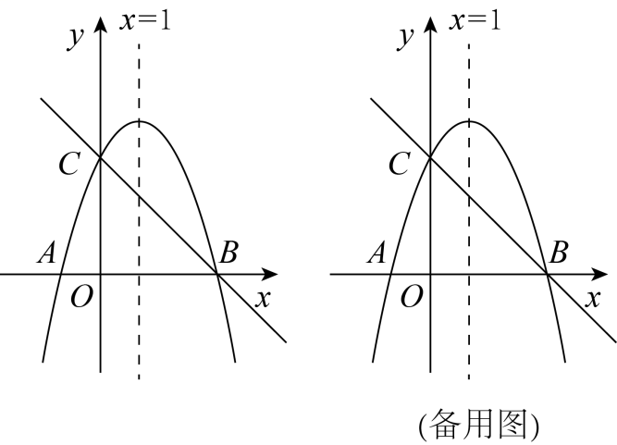
（1）求此抛物线的解析式；
（2）已知点是第一象限内抛物线上的一个动点，过点作轴，垂足为点，交直线于点，是否存在这样的点，使得以，，为顶点的三角形是等腰三角形．若存在，请求出点的坐标，若不存在，请说明理由；
（3）已知点是抛物线对称轴上的点，在坐标平面内是否存在点，使以点、、、为顶点的四边形为矩形，若存在，请直接写出点的坐标；若不存在，请说明理由．

